Załącznik nr 1
do Uchwały Nr LIV/343/23
Rady Miejskiej w Pieniężnie
z dnia 19 grudnia 2023 r.

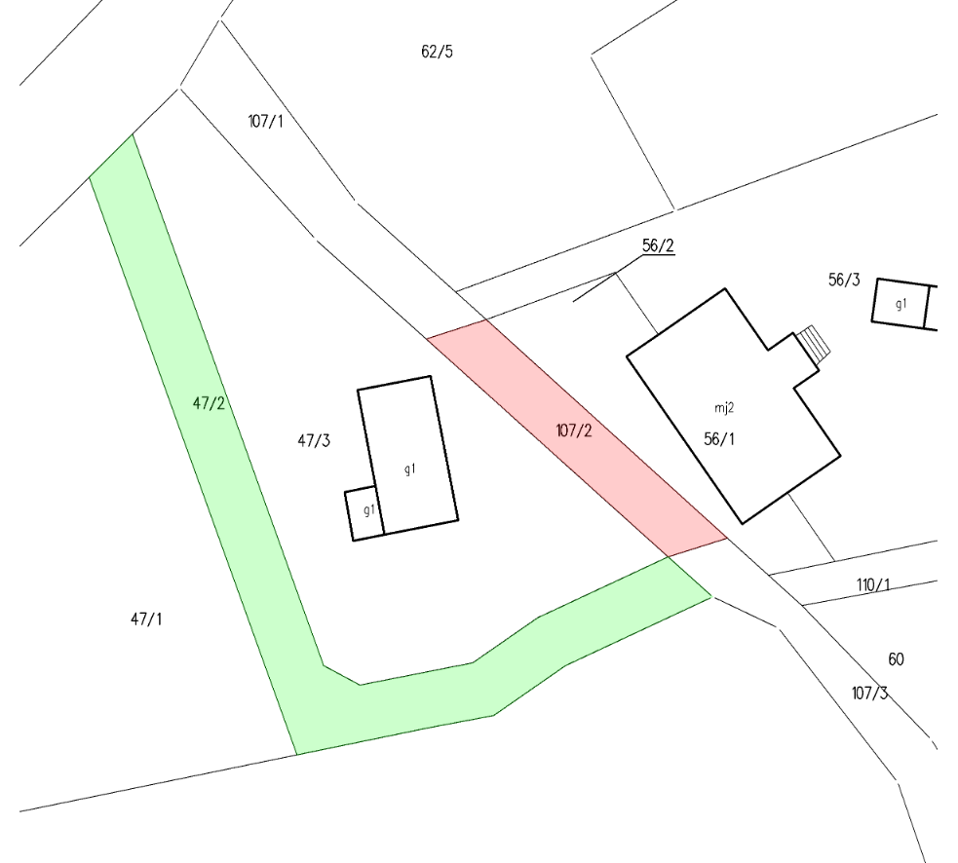

Działka 107/2 - własność Gminy Pieniężno
Działka 47/2 - własność wnioskodawcy

